

Załącznik 2 do SIWZ

DWUOSOBOWE SOFY BIUROWE – 2 sztuki

Warunki podstawowe:
- Rozmiary podane w formacie „długość x głębokość x wysokość”, w cm. Tolerancja rozmiarów +/- 10 cm i jednocześnie taka aby aranżacja ustawienia mebli była do zrealizowania zgodnie z funkcjonalnym schematem przestrzeni na II piętrze siedziby IMDiK, Dworkowa 3.
- Gwarancja na 3 lata.
- Rozmiar sofy: 140 x 60 x 70
- Materiał tapicerki: skóra ekologiczna
- Kolor sofy: jasno szary.
- Nóżki nie mogą być kuliste.
- Wygląd sofy ma nawiązywać w charakterze do przedstawionych zdjęć:

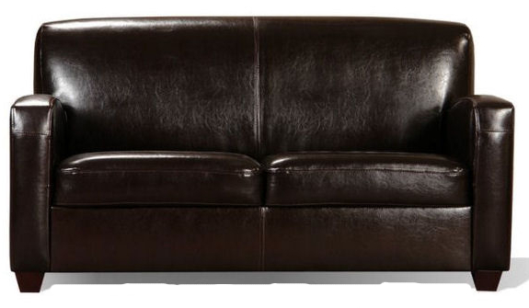
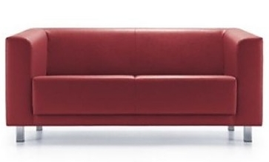

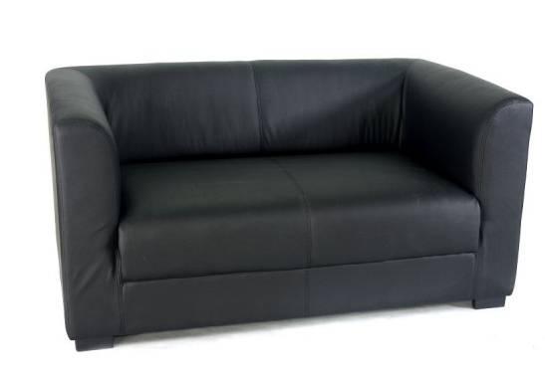

............................, dn. ........ ……………………..
(podpis upoważnionego
przedstawiciela Wykonawcy)

